DESARROLLO DE UN MÓDULO HIDRO-GEOMÁTICO PARA LA ESTIMACIÓN DE COSTOS DE DAÑOS POR INUNDACIÓN: APLICACIÓN EN LA CUENCA LERMA- CHAPALA (MÉXICO)

MIGUEL A. GÓMEZ-ALBORES1, DÍAZ-DELGADO CARLOS1, BARÓ-SUÁREZ JOSÉ2, ESTELLER-ALBERICH MARÍA1, SÁNCHEZ-FLORES OSCAR3, FABELA-ESTRADA ADRIÁN4.
1Centro Interamericano de Recursos del Agua-FI-UAEMéx, 2Facultad de Planeación Urbana y Regional, UAEMéx, 3Facultad de Ingeniería, UAEMéx, 4Facultad de Geografía, UAEMéx
Correspondencia: Facultad de Ingeniería, Cerro de Coatepec, Ciudad Universitaria, Toluca, Estado de México, C.P.50110, (722)2965550/51 Ext.109
1qfbmiguel@yahoo.com.mx, 1cdiazd@uaemex.mx, 1mvestellera@uaemex.mx, 2jebaros@yahoo.com.mx, 3osanchez@uaemex.mx, 4 adrian_afe@hotmail.com,

RESUMEN
Las inundaciones son uno de los desastres naturales que más afectan a las poblaciones humanas, provocando severos impactos en la salud y daños socioeconómicos elevados. El presente proyecto se enmarca dentro de una metodología desarrollada recientemente por investigadores de la UAEMéx y la UNAM, para la estimación de daños tangibles directos construidos a partir de modelos matemáticos probabilístico y de tipo regresivo para México (Baró et al., 2011). Por otro lado, los Sistemas de Información Geográfica, permiten desarrollar herramientas que facilitan la implementación del método y el análisis de resultados de manera automatizada. Siguiendo una metodología geomática, en donde se eligió a Idrisi como plataforma SIG y a Delphi como software de programación, se obtuvo como resultado un módulo que permite de manera espacial y automatizada, estimar los daños tangibles por inundación a partir de información socioeconómica disponible a nivel nacional, con aplicación a la cuenca Lerma-Chapala.

Palabras clave: Inundación, función de distribución beta, daños-inundación, SIG, Cuenca Lerma- Chapala.

MODULE DEVELOPMENT OF HYDRO-GEOMATICS FOR COST ESTEMATES FOR FLOOD DAMAGES: IMPLEMENTATION IN THE LERMA-CHAPALA (MEXICO)

ABSTRACT
Floods are one of the natural disasters that affect human populations, causing severe health impacts and high socio-economic damage. This project is part of a methodology developed recently by researchers from UAEMEX and UNAM to the direct tangible damages estimates in Mexico, constructed from a probabilistic mathematical model and the regressive type (Baro et al., 2011). On the other hand, Geographic Information Systems allow us the development of tools that

facilitate automated analysis. Following a geomatic methodology, where Idrisi was selected as the GIS platform, and Delphi as programming software, it was obtained a module that facilitate spatial and automated procedure to estimate the damage from tangible socio-economic database available nationally, with application to the flood Lerma-Chapala watershed.

Keywords: Flood, Beta distribution function, Flood-damages, GIS, Lerma-Chapala Watershed.

Introducción

El tercer reporte de evaluación sobre cambio climático (IPCC, 2001) establece: “es muy probable (con un intervalo de confianza de 90-99%) que las precipitaciones se hayan incrementado en un 0.5- 1.0% por década en el siglo XX. Sobre todo en las latitudes altas y medias del hemisferio norte” y que en esta misma región “en la última mitad del siglo XX es muy probable (con un 60-90% de confiabilidad) que la frecuencia de aparición de precipitaciones fuertes se haya incrementado en 2- 4%”, por lo que se concluye que “la magnitud de las inundaciones y su frecuencia se han incrementado en muchas regiones”. Con base en los análisis efectuados por los miembros del IPCC, es posible inferir que los efectos de las lluvias intensas tengan como consecuencia crecidas en cursos de agua que rebasen los umbrales normales del cauce y generen inundaciones con recurrencia. Así, las planicies inundables se verán afectadas con mayor frecuencia y con impactos socio-económicos más devastadores.
Las inundaciones constituyen el fenómeno hidrometeorológico que mayores impactos causan a un socio-ecosistema, por sus características en cuanto a la dimensión espacial y temporal del fenómeno (Lopardo y Seoane, 2000). Los desastres debidos a inundaciones suponen, aproximadamente, un tercio de todas las catástrofes naturales que se producen alrededor del mundo, al menos en cuanto a pérdidas económicas. Además, son la causa de más del cincuenta por ciento de las víctimas fatales. Según el Centro de Investigaciones sobre Epidemiología de Catástrofes (CRED) las inundaciones y los deslizamientos representan el 61% de todos los desastres naturales ocurridos entre 1980 y 2001 (EM-DAT, 2009).
En México, los daños por inundación suelen ser muy cuantiosos. En efecto, tan sólo en 2008 se destacan las inundaciones de Tabasco y Chihuahua, donde para Tabasco, los daños económicos se valoraron en 4.6 mil millones de pesos, con 41 800 habitantes afectados y se presentó un deceso; en Chihuahua los daños ascendieron a 380 millones de pesos, se afectaron 23 387 habitantes y ocurrieron 8 decesos (CENAPRED, 2009).
Afortunadamente en el país la mitigación de impactos por desastres naturales, en particular del fenómeno hidrológico de inundación, se encuentra como uno de los principales objetivos de las autoridades competentes. En consecuencia, agencias gubernamentales como protección civil, bomberos, entre otras, cuentan hoy en día con planes de emergencia para mitigación de impactos por inundación. Sin embargo, es de resaltar que el mayor sistema de respuesta existente en México corresponde al Plan DN-III del ejército mexicano (SEDENA, 2010).
Por otro lado, posterior a un evento de inundación, suele ocurrir que las medidas que se toman en cuenta al presentarse este tipo de eventos en zonas habitacionales, son de tipo estructural. Esto implica importantes inversiones que rara vez se juzgan en el marco de un análisis costo-beneficio realista. Por ello, recientemente Baro et al (2011) proponen una metodología que permite la estimación de daños económicos tangibles directos provocados por inundación. Esta propuesta metodológica pretende ser una herramienta con aplicabilidad para México que facilite la toma de

decisiones bajo un análisis costo/beneficio sobre acciones concretas para mitigar y en su caso controlar los impactos nocivos de una inundación.
Este trabajo, tiene como fundamento la metodología antes mencionada y como objetivo la generación de un módulo de análisis desarrollado en un ambiente de Sistemas de Información Geográfica. Así, el principal propósito de la investigación corresponde a la codificación de un módulo geomático que permita la evaluación de los costos por daños tangibles directos ocasionados por la presencia de una inundación. Adicionalmente, la validación del funcionamiento adecuado del módulo generado se realizó con base en los resultados reportados para la Cuenca Alta del Río Lerma, México (Baró et al., 2007; Baró et al., 2011).
La implementación del módulo geomático permitirá contar con una evaluación de los costos debidos a una inundación, pero sobre todo permitirá la construcción de escenarios (simulaciones) que ayuden a las autoridades y/o tomadores de decisiones, en la definición de inversiones para la prevención ante estos eventos hidrológicos extremos.

Antecedentes

Hoy en día, los desastres naturales tienen más cobertura mediática. Sin embargo, estos eventos no son nada nuevo. En efecto, los desastres naturales han influido en el curso de la historia a través del tiempo, generando hambre, pérdida de vidas y, en casos extremos, la destrucción de civilizaciones enteras. Bajo la definición de desastre como “un evento concentrado en tiempo y espacio, en el cual la población, o parte de ella, sufre un daño severo e incurre en pérdidas para sus miembros, de manera que la estructura social se desajusta y se impide el cumplimiento de las actividades esenciales de la sociedad afectando, el funcionamiento vital de la misma” (CENAPRED, 2009), estos eventos pueden clasificarse por su tipo y magnitud en desastre: 1) por actividad volcánica, 2) por actividad de un ciclón, 3) por sismo, 4) por incendio, 5) por helada, 6) por tsunami, 7) por lluvias e inundaciones, entre otros. Sin embargo, es de resaltar que el presente trabajo se concentra en el marco del análisis económico del tipo de desastre generado por una inundación.
Las inundaciones frecuentemente se producen en zonas llanas, donde suelen existir importantes asentamientos humanos en los cuales existe toda una actividad económica, ya sea de tipo industrial, agropecuaria o de servicios y, por lo tanto, cuando se produce un evento de esta naturaleza, las pérdidas humanas, socioeconómicas e incluso ambientales suelen ser muy elevadas.
En el análisis de daños producidos por inundación, un primer paso es clasificar los tipos de perjuicios ocasionados. Para ello existen varias clasificaciones, pero una de las más usuales es la presentada por Nascimento et al (2007) y Jonkman et al (2008). En dichos trabajos, se definen dos tipos de daños: los tangibles y los intangibles. Los primeros son los que se miden con base en un valor monetario, mientras que los segundos no pueden ser medidos en tales términos, al menos de manera sencilla.
Los daños tangibles se dividen en dos subtipos: los directos, producidos por contacto con el agua o por sumersión, y los indirectos, que son causados por la interrupción de las interrelaciones físicas y económicas. Éstos incluyen, por ejemplo, costos por el desalojo del agua, la interrupción del transporte carretero y de servicios públicos, pérdidas en salarios y en beneficios de los negocios, entre otros.
Los daños intangibles también han sido divididos en directos, representados fundamentalmente por las pérdidas de vidas humanas, así como por las ambientales, históricas y culturales; y los indirectos, donde se incluyen las afectaciones a la población que se reflejan en estados de ansiedad, estrés psicológico y problemas de salud.

Los análisis de evaluación directa son los más desarrollados y utilizados a nivel mundial. Uno de los métodos de evaluación directa más común es el basado en la integración de una función daño económico / profundidad de la inundación. En este método se utiliza una base de datos espacial que incluye información sobre usos del suelo, características hidráulicas y actividades humanas de la zona de estudio. Esta base de datos geoespacial es el soporte para determinar los tipos, severidad y localización de los daños ocasionados por una inundación (Boyle et al., 1998; Dutta et al., 2003, Baro et al., 2007).
Baro et al (2011) han propuesto un conjunto de curvas que constituye un método de evaluación directa de daños ocasionados por inundación diseñados para la República Mexicana. Este procedimiento involucra bases de datos geoespaciales disponibles para todo el país a través de los productos generados por el Instituto Nacional de Estadística, Geografía e Informática (INEGI) y otras fuentes de información nacional. Las bases de datos sobre los bienes contenidos en las viviendas facilita la cuantificación, para las diferentes clases de vivienda, considerando el tipo de bienes, su número y valor. Esta información resulta indispensable para posteriormente inferir el costo generado por una inundación.
Finalmente, evaluar los costos por inundación resulta una tarea importante, debido a que permite implementar una rápida y realista estimación de pérdidas económicas antes, durante y después de la inundación. En consecuencia, la implementación de un módulo geomático para evaluar el costo por inundación resultará ser una herramienta muy útil para la asignación de recursos orientados a la prevención, mitigación, recuperación y reconstrucción de las áreas afectadas.

Materiales, datos y métodos

La metodología para llevar a cabo el desarrollo del módulo geomático de costos por daños por inundaciones se basa en 4 pasos (Figura 1). El primer paso corresponde a la modelación conceptual, la cual consiste en plantear la problemática dando vital importancia a lo que se quiere resolver, e identificar el método para realizar la estimación de costos y la estructura fuente de los requerimientos (bases de datos geoespaciales de variables socieconómicas, altura y duración de la inundación). El segundo paso corresponde a la modelación geomática en donde se define, a partir del modelo conceptual, cada uno de los procesos por efectuar a través de la formulación de algoritmos para implementarse en la plataforma más adecuada. El tercer paso corresponde a la implementación, donde se selecciona una plataforma SIG para codificar cada uno de los modelos geomáticos requeridos. Como cuarto, y último paso, el módulo construido se valida con base en la aplicación a uno o varios casos de estudio para diferentes zonas y niveles de información con la finalidad de evaluar el rendimiento y robustez espacial y temporal de la herramienta generada (Quentin, 2007).

  - El caso de estudio

    - Delimitación espacial

La aplicación de los procesos desarrollados en este trabajo se explicará a través de un estudio de caso, es decir, para las inundaciones en la Cuenca Lerma-Chapala (México). Esta cuenca (Figura 2) se localiza en la parte central de México (19º03´ a 21º34´ N y 99º16´ a 103º31´ W), donde se

extiende desde su nacimiento del río Lerma hasta su desembocadura en el lago de Chapala, ocupando una superficie de 53 591.3 km2 (Cotler et al., 2006).
Las mayores inundaciones que ha sufrido esta cuenca están ligadas a la llegada de huracanes originados tanto en el océano Atlántico como en el Pacífico. Algunas de las más importantes inundaciones ocurrieron entre 1926 y 1958, pero éstas han seguido ocurriendo (Aparicio, 2001). Así, por ejemplo, en septiembre de 2003 se produjeron inundaciones en los estados de Guanajuato y Michoacán. En el estado de Guanajuato, se generaron inundaciones severas en 17 municipios y ocurrieron 9 decesos, siendo las pérdidas económicas cuantificadas en 996 millones de pesos (Matías-Ramírez et al., 2007). En el Estado de Michoacán, sufrieron inundaciones 20 municipios, estimándose los daños económicos en 227 millones de pesos y las personas afectadas en cien mil (García et al., 2004, CENAPRED, 2004). Se destaca que en las estimaciones históricas de daños no se describen las metodologías correspondientes.

    - Delimitación temporal

La información presentada cartográficamente en la Figura 3, muestra espacialmente las zonas de afectación por eventos de inundación para diferentes años, todos ellos acaecidos previos al año 2009. Dichos eventos históricos corresponden a fechas no identificadas en las fuentes consultadas, sin embargo, si corresponden a los eventos más significativos ocurridos en la zona de la Cuenca Lerma-Chapala.

  - Información utilizada

La información requerida para la realización del presente trabajo proviene de fuentes nacionales y estatales tales como: Atlas del Agua del Estado de Guanajuato (GEG, 2009), Atlas de Inundaciones del Estado de México (GEM, 2009), Atlas Estatal de Riesgo del Estado de Michoacán (GE Michoacán, 2008), Sistema de Información Territorial Estatal de Jalisco (GEJ, 2008), Instituto Nacional de Estadística Geografía e Informática (INEGI, 2002), Consejo Nacional de Población (CONAPO, 2002), Comisión Nacional de Salarios Mínimos (CNSM, 2009), IRIS-SCINCE II, el cual está generado a partir del Marco Geoestadístico Nacional 2005 y los resultados del II Conteo de Población y Vivienda 2005 (INEGI, 2007) y Encuesta Nacional de Ingresos y Gastos de los Hogares (ENIGH, 2009). Lo anterior, ha sido parte de la estrategia de diseño en la metodología, con objeto de hacer de ésta un conjunto de procesos robustos e implementables para cualquier zona del país. La calidad de la información de la base de datos geoespacial utilizada cuenta con los estrictos procesos de control exigidos por las Instituciones de Gobiernos Federal y Estatal.

  - Técnicas de análisis

De acuerdo con el desarrollo de la metodología, el primer paso corresponde al desarrollo del modelo conceptual (Figura 4), en el que se definen los conceptos, métodos y procesos generales del sistema, así como el formato de entrado más adecuado para llevar a cabo el análisis. El modelo conceptual para la determinación de costos de daños por inundación, define primeramente las variables de entrada como son, la altura de la inundación y los bienes materiales que se encuentran en cada una de las unidades espaciales de análisis para posteriormente, obtener los costos de los

daños tangibles considerando como base el salario mínimo al momento de la inundación de acuerdo con la siguientes etapas:

Etapa 1. Construcción de la base de datos geoespacial: La construcción y desarrollo de una base de datos es necesaria para soportar el análisis de determinación de los tipos, severidad y localización de daños causados por una inundación. Esta base de datos incluye información sobre los siguientes aspectos: a) Delimitación de zonas inundadas: Las características hidráulicas de la inundación en una cuenca se pueden obtener con el empleo de algún modelo de simulación hidrológico-hidráulico. Estas características incluyen la magnitud de los caudales del río para diferentes períodos de retorno y las alturas de lámina de agua alcanzadas. Con base en el tirante de agua, de un modelo de elevación digital del terreno y del software Idrisi es posible delimitar las zonas afectadas. b) Caracterización de zonas habitacionales inundadas: Se definen las características socioeconómicas de la población. Dichas características se centran en los indicadores socioeconómicos y en el índice de marginación urbana (IM), cuyos valores han sido publicados por el Consejo Nacional de Población (CONAPO, 2002) con base en el XII Censo General de Población y Vivienda del año 2000 y en el II Conteo de Población y Vivienda del año 2005. Adicionalmente, en la caracterización de las zonas habitacionales, se considera el porcentaje de población que percibe hasta dos salarios mínimos, datos publicados por CONAPO. Para la zona de estudio, se ha considerado el valor medio a nivel nacional del salario mínimo diario, el cual fue de $53.19 (CNSM, 2009). Con base en el número de salarios mínimos que ingresan por familia y la información contenida en la Encuesta Nacional de Ingresos y Gastos de los Hogares (ENIGH, 2009), se extrae el rubro de gastos en bienes para especificar la inversión correspondiente y c) Definición de la relación espacio-bienes: Con información sobre los bienes existentes en las viviendas obtenida del Sistema para la Consulta de Información Censal SCINCE 2000 (INEGI, 2002), se relaciona con el espacio geográfico al que pertenecen y la ubicación más probable al interior del inmueble.
Etapa 2. Altura de lámina de agua: Para el cálculo de los daños tangibles directos (pérdidas producidas por el contacto físico con el agua) se utilizaron las curvas de daños potenciales máximos, mínimos y más probables (ver Baro et al., 2011), las cuales describen la relación de la altura de lámina de agua (o profundidad de la inundación) con los daños económicos que puede provocar una inundación.
Etapa 3. Costo de inundación máximo, mínimo y más probable: La metodología en evaluación estableció, para cada tipo de Área Geoestadística Básica (AGEB) urbana, una familia de curvas de daños por inundación, es decir, las curvas de costo máximo, mínimo y más probable. El AGEB constituye la unidad básica del marco geoestadístico empleado por el INEGI, cuyo perímetro está representado generalmente por calles, avenidas, y, en ocasiones, por rasgos físicos naturales y/o culturales, normalmente reconocibles en el terreno.
Etapa 4. Estructuración de la base de geodatos e implementación: La estructura más apropiada (véase Figura 5) es considerar una base de datos con los campos siendo los bienes materiales (j=1, j=2,……J), y los renglones (i=1, i=2,……I) vinculados a las unidades geográficas estudiadas (AGEB, localidades, municipios, etc.), y tablas (z=1, i=2,……Z) siendo las variables socio- económicas. Para este proceso de estructuración de bases de datos se han automatizado los procedimientos requeridos.
Posteriormente se definen los métodos que llevarán a la estimación de los costos máximos, mínimos y más probables. Primeramente se realiza la obtención del costo de los bienes por cada unidad espacial, aplicando la siguiente ecuación.

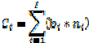

Siendo C= el costo total de cada bien material, bi= el costo unitario de cada bien material, ni= el número de unidades por cada entidad espacial, e i=el bien material, ej. la televisión, radio, etc.

Se determina, de acuerdo con la altura alcanzada en la inundación, el porcentaje del costo perdido para cada bien material y unidad espacial.

Siendo P= El costo de acuerdo con el porcentaje de pérdida de cada bien en relación con la altura, C= costo total, h= la altura de la lámina de agua alcanza en la inundación, i= la entidad espacial, j= el porcentaje de pérdida de acuerdo con la altitud.

El siguiente paso es obtener los valores, máximo, mínimo y probable, para cada nivel de agua alcanzado. Los valores obtenidos se dividen por el salario mínimo para obtener el costo máximo y mínimo.

Para el caso del costo más probable se calcula el coeficiente de asimetría de la información de daños en la AGEB bajo tres casos: 1) caso donde el Cs<0; 2) caso donde Cs=0 e 3) caso donde Cs>0. El modelo propuesto sólo será válido para cuando Cs≠0.
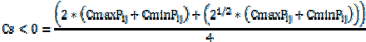
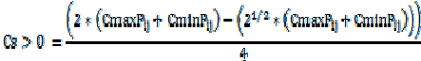
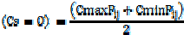

Posteriormente se define el modelo geomático, el cual tiene como objetivo traducir los modelos conceptuales en modelos geomáticos que considerando las estructuras y tipos de operaciones disponibles en cualquier SIG. Esta fase requiere un esfuerzo científico igual que el paso de la realidad al modelo conceptual, y se asemeja a lo que en informática se conoce como algorítmica o ciencias de los algoritmos. Para la representación de los modelos geomáticos, se desarrolló una simbología específica (Tabla 1) basándose en el lenguaje UML (Unified Modeling Language) que

sirve para bases de datos no espaciales, e inspirada por los macro-modelos de Idrisi (Eastman, 2009) en la inclusión de procesos.
El modelo geomático para la estimación de costos de daños por inundación se presenta en la Figura 6, mostrándose los procesos definidos anteriormente en lo conceptual y llevados a la parte del análisis espacial dentro de un SIG, partiendo de proceso tabulares y haciendo la liga con la imagen de zonas y altura de las inundaciones para finalmente obtener el resultado tanto en formato de colección vectorial (base de datos + entidad vectorial), como en imagen raster.

Descripción y análisis de resultados

Implementar modelos geomáticos como módulos geomáticos en un SIG específico es equivalente a la traducción de un algoritmo en un lenguaje de programación en particular en donde el resultado de la implementación es dinámico. En general, entre más se conoce un SIG, más se pueden identificar formas eficientes de utilizar los formatos y operaciones disponibles (Quentin et al., 2007).
Por ser un ambiente enfocado a docencia e investigación, se utiliza el paquete de análisis espacial y tratamiento de imágenes Idrisi, edición Taiga (Eastman, 2009).
El resultado de la implementación se presenta en la Figura 7, en la que muestran las variables de entrada, 1) archivo de liga vectorial con la base de datos socioeconómicos, 2) la imagen de zonas de inundación, y 3) el salario mínimo (variable de acuerdo a la zona y al momento de realizar el proceso.
Para efectos de aplicación y validación del módulo implementado, se utilizaron 183 unidades espaciales AGEB distribuidas en toda la cuenca Lerma-Chapala. Se seleccionaron 4 bienes materiales, televisión, radio, video y sala. Y con simulación de alturas de lámina alcanzada de
0.1, 0.2, 0.3, y 0.4 m, calculándose el valor del daño correspondiente con base en el costo de cada bien, de modo que se obtuvo el valor en pesos de los daños económicos para cada altura (Tabla2).
Es así que, para una lámina de 40 cm, el valor de los daños considerando el costo máximo estaría estimado en $13 610 330; si se considera el costo mínimo, los daños se estimarían en $ 10 598 y si se estima el costo más probable, éste sería de $2 002 233.
Como resultado el módulo genera un archivo de liga vectorial (Figura 8) con una base de datos con los costos máximos, mínimos y probables, por cada altura estimada para la zona de inundación.

Discusión y valoración de hallazgos

La información de salida del módulo geomático desarrollado corresponde con los resultados obtenidos del proyecto “costo más probable de daños por inundación en zonas habitacionales de México” (Baro et al., 2011), la cual sirvió como ejemplo de validación del módulo implementado. Una de las ventajas del módulo hidrogeomático, es la explotación de un SIG para la definición de zonas en riesgo de inundación utilizando modelos de terreno y modelación de caudales, o precisar las zonas inundadas a través de imágenes satelitales para dar una respuesta inmediata a la emergencia.
Cabe mencionar que la aplicación de la metodología propuesta se ha centrado en la cuenca Lerma- Chapala. Este proceso se efectuó para fines de validación con resultados previamente obtenidos, en estudios específicos.

Conclusiones

El presente trabajo construye un puente entre una metodología probada para la estimación de costos por inundación en la República Mexicana, y su automatización dentro de un Sistema de Información Geográfica. Lo anterior se realiza a partir de datos disponibles a nivel nacional, a través de modelos matemáticos de tipo probabilístico y regresivo, los cuales pueden ser utilizados para efectos de análisis de prevención, mitigación o reconstrucción de daños ocasionados por inundación.
Cabe señalar que la estimación de los costos de daños son construidos en función del número de salarios mínimos con el objetivo de que pueda ser utilizado tanto para análisis futuros como pasados. Es recomendable aplicar la herramienta a otras zonas de estudio con datos de costos invertidos más precisos y recientes para mostrar su potencialidad. Finalmente se recomienda el empleo de modelos de elevación de terreno con mayor resolución de pixel con el objeto de llevar a cabo la sustracción matricial del nivel de agua máximo alcanzado y la del terreno para incrementar la precisión de las estimaciones.

Referencias bibliográficas

Aparicio, J., (2001): “Hydrology of the Lerma Chapala watershed”. En Hansen, A.M., Van Afferden, M. (editors) The Lerma Chapala watershed: Evaluation and management. New York: Kluwer Academic, pp. 3-30.
Baro, J.E., Diaz-Delgado, C., Esteller, M.V. y Calderon, G. (2007a): “Curvas de daños provocados por inundaciones en zonas habitacionales y agrícolas de México, Parte I. Propuesta metodológica”, Ingeniería Hidráulica en México. Vol. XXII, núm. 1, pp. 91-103.
Baro, J.E., Diaz-Delgado, C., Esteller, M.V., Calderon, G. y Cadena Vargas, E. (2011): “Costo más probable de daños por inundación en zonas habitacionales de México”. Revsita Tecnología y Ceincias del Agua antes Ingeniería Hidráulica en México. Vol. II, núm. 3, (en prensa).
Boyle, S.J., Tsanis, I.K. y Kanaroglou, P.S. (1998): “Developing Geographic Information Systems for land use impact assessment in flooding conditions”. Journal of Water Resources Planning and Management. Vol. 124, pp. 89-98.
CENAPRED Centro Nacional de Prevención de Desastres, (2004): “Características e impactos socioeconómicos de los principales desastres en la República Mexicana en el año 2003”. Serie: Impacto socioeconómico de los desastres en México SEGOB-CENAPRED, México, D.F., Editorial SEGOB-CENAPRED.
CENAPRED Centro Nacional de Prevención de Desastres, (2009a): “Características e impactos socioeconómicos de los principales desastres en la República Mexicana en el año 2007”. Serie: Impacto socioeconómico de los desastres en México SEGOB-CENAPRED, México, D.F., Editorial SEGOB-CENAPRED.
CNSM Comisión Nacional de Salarios Mínimos, (2009): “Salarios mínimos y zonas geográficas.
[en línea]”, Comisión Nacional de Salarios Mínimos. México. [Citado el 12 de febrero de 2009]. Disponible para World Wide Web: http://www.csnm.org.mx
CONAPO, Consejo Nacional de Población. (2002): “Índice de marginación urbana 2000”,
Consejo Nacional de Población, México.

Cotler, H., Mazari, M. y De Anda, J. (2006): “Atlas de la cuenca Lerma-Chapala. Construyendo una visión conjunta”. México, SEMARNAT, INE, UNAM e Instituto de Ecología, 195 p.
Dutta, D., Herath, S. y Musiake, K. (2003): “A mathematical model for flood loss estimation”.
Journal of Hydrology Vol. 277, pp. 24-49.
EM-DAT Emergency Events Database. (2009): “The international disaster database. [En linea]” Université Catholique de Louvain, Brussels. Centre for research on the epidemiology of disaster (CRED) [citado el 18 de marzo de 2009]. Disponible para World Wide Web: www.emdat.be ENIGH, (2009): “Encuesta Nacional de Ingresos y Gastos de los hogares. [En línea]”, INEGI. Gobierno de México [citado el 14 de febrero de 2009]. Disponible para World Wide Web: www.inegi.gob.mx.
Franco-Plata, R. (2008) Concepción de un módulo hidrogeomático e implementación para la evaluación de disponibilidad de recursos hídricos Tesis de Doctorado en Ingeniería con énfasis en Ciencias del Agua (documento de avances), Centro Interamericano de Recursos del Agua, Universidad Autónoma del Estado de México. Dirección de tesis : Quentin, E. y Díaz-Delgado, C. García, F., García, N. y Cambranis, R.M. (2004): “Análisis de las inundaciones en México: caso particular, la inundación del 2003 en el río Lerma en el Estado de Michoacán”. Tlaloc-AMH, Vol. 30, 10-24 pp.
GE Michoacán, Gobierno del Estado de Michoacán. (2008): “Atlas Estatal de Riesgo del Estado de Michoacán, 2008”. [en línea] Morelia, Michoacán, México [citado el 20 de diciembre de 2008]. Disponible para World Wide Web: http://pcivil.michoacan.gob.mx/index.php?menu=InfInst&opc=AtlasRiesgos.
GEG, Gobierno del Estado de Guanajuato. (2001): “Atlas del Agua del Estado de Guanajuato, Edición 2001”. [en línea] Guanajuato, México [citado el 20 de mayo de 2009]. Disponible para World Wide Web: http://seia.guanajuato.gob.mx/atlas/index.htm.
GEJ, Gobierno del Estado de Jalisco. (2008): “Sistema de Información Territorial Estatal de Jalisco”. [en línea] Zapopan, Jalisco, México [citado el 20 de diciembre de 2008]. Disponible para World Wide Web: http://iit.jalisco.gob.mx/.
GEM, Comision del Agua del Estado de México, Gobierno del Estado de México, (2009): “ Atlas de Inundaciones XIV. Edición 2009”. Toluca, México. Gobierno del Estado de México – Secretaria del Agua y Obra Pública – Comisión del Agua del Estado de México, Naucalpan, Estado de México. En C.D.
INEGI Instituto Nacional de Estadística, Geografía e Informática. (2002): “SCINCE Sistema para la consulta de Información Censal 2000”, En CD. INEGI. México.
INEGI Instituto Nacional de Estadística, Geografía e Informática. (2007): “IRIS-SCINCE II Sistema para la consulta de Información Censal 2005”, En CD. INEGI. México.
IPCC, Intergovernmental Panel on Climate Change (2001): “Climate change 2001: The scientific basis”, Cambridge University Press, Ingeniería del Agua,7, pp.11-21.
Jonkman, S.N., Bockarjova, M., Kok, M. y Bernardini, P. (2008), “Integrated hydrodynamic and economic modeling of flood damage in The Netherlands”. Ecological Economics Vol. 66, pp. 77- 90.
Lopardo, R. y Seoane, R. (2000), “Algunas reflexiones sobre crecidas en inundaciones”, Ingenieria del Agua, 7 (1), pp. 11-22.
Matías-Ramírez, L.G., Oropez-Orozco, O., Lugo, J. y Jáuregui, E. (2007): “Análisis de las precipitaciones causa de las inundaciones de septiembre de 2003 en el sur del estado de Guanajuato, México”. Investigaciones Geográficas, núm. 64, 7-25 pp. Universidad Nacional Autónoma de México, Distrito Federal, México.

Nascimento, N., Machado, M.L., Baptista, M. y De Paula e Silva, A. (2007): “The assessment of damage caused by floods in the Brazilian context”. Urban Water Journal, Vol. 483, pp. 195-210.
Quentin, E., C. Díaz-Delgado, M.A. Gómez-Albores, L.R. Manzano-Solís, R. Franco-Plata (2007). Desarrollo Geomático para la Gestión Integrada del Agua. XI Conferencia Iberoamericana de Sistemas de Información Geográfica (XI CONFIBSIG), Universidad Nacional de Luján (UNLu) - Argentina, Sociedad Iberoamericana de Sistemas de Información Geográfica (SIBSIG). 29 al 31 de mayo de 2007, Buenos Aires, Argentina. 21p.
Rodriguez, J., Vos, F., Bellow, R. y Guha-Sapir, D. (2009): “Annual Disaster Statistical Review 2008”, The numbers and trends. Melin. Belgium. CRED (Centre for Research of the Epidemiology of Disasters). Université Catholique de Lovaine. Lovaine, Belgium. 33 pp.
SEDENA, Secretaría de la Defensa Nacional (2010): Plan DN-III-E,
http://www.sedena.gob.mx/index.php/actividades/plan-dn-iii-e, (29 de noviembre de 2010).

Agradecimientos
Los autores agradecen el apoyo brindado por SEMARNAT-CONACYT para la realización de esta investigación (Proyecto: La valoración económica de la vulnerabilidad socioeconómica y demográfica ante inundaciones en la República Mexicana, claves: CONACyT 23478; UAEMex 2753/2009C).

TABLAS

Tabla 1. Simbología para esquemas geomáticos (Franco-Plata, 2008)
Entidades espaciales, tabulares y elementos |  |  | Idrisi
Vectorial Vectorial puntual  *Entidad vectorial no especificada | Vectorial lineal | Vectorial poligonal | *.vct /.vdc
Tabla  (1) | Base de Datos  (2) |  | - Tabla de *.mdb /  *.adc  - *.mdb
Grupo Grupo  vector-atributos vector-atributos | Grupo vector-atributos | Grupo vector-atributos | *.vlx

 |  | Matrici al  (1) |  | Grupo matricial  (2) |  | - *.rst / *.rdc  - *.rgf
Proceso tabular  (1) |  | Proces o espacial  (2) |  | Módulo  (3) |  | - SQL  - *.imm  - *.ims
Parámetros de entrada | Elemento no |  | Elemento no |  | Separación de |  | Prefijo para datos temporales  ~  ~$~ en idrisi
o de salida de formato | obligatorio |  | obligatorio |  | elementos en una |  | Prefijo para datos temporales  ~  ~$~ en idrisi
diferente de vectorial, |  |  |  |  | selección |  | Prefijo para datos temporales  ~  ~$~ en idrisi
matricial o tabular |  |  |  |  |  |  | Prefijo para datos temporales  ~  ~$~ en idrisi
Parámetros |  |  |  |  |  |  | Prefijo para datos temporales  ~  ~$~ en idrisi

Tabla 2. Costos a diferentes alturas de lámina de agua
Costos | 0.1 m | 0.2 m | 0.3 m | 0.4 m
Costos máximos | $1 229630 | $787 569 | $4 477 329 | $13 610 330
Costos promedios | $31 741 | $25 784 | $144 171 | $433 647
Costos mínimos | $1 805 | $1 557 | $5 460 | $10 599
Costo más probable C>0 | $181 615 | $116 665 | $660 349 | $2 002 233

Salario mínimo considerado: $53.19 FIGURAS
Modelación conceptual
Modelación geomática
Implementación (módulo SIG)
Aplicación (casos de estudio)

Figura 1. Esquema de la metodología de desarrollo de un módulo geomático (Quentin, 2007)

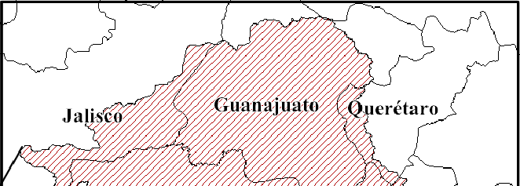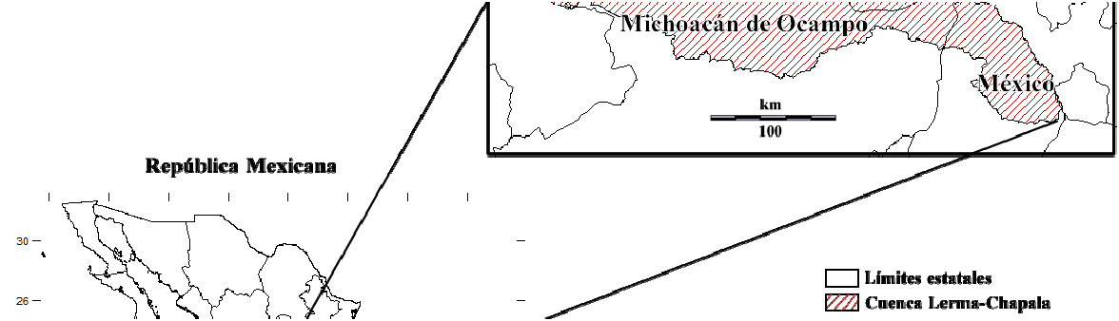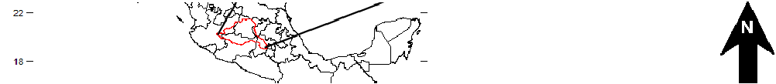

Figura 2. Zona de estudio, cuenca Lerma-Chapala
Elaboración propia

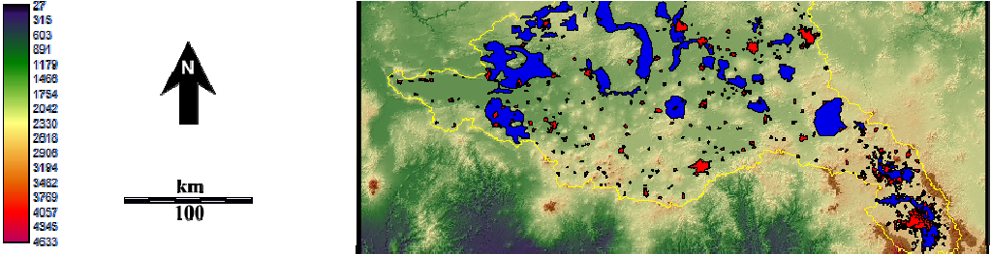

Figura 3. Zonas de inundación y urbanas. Elaboración propia
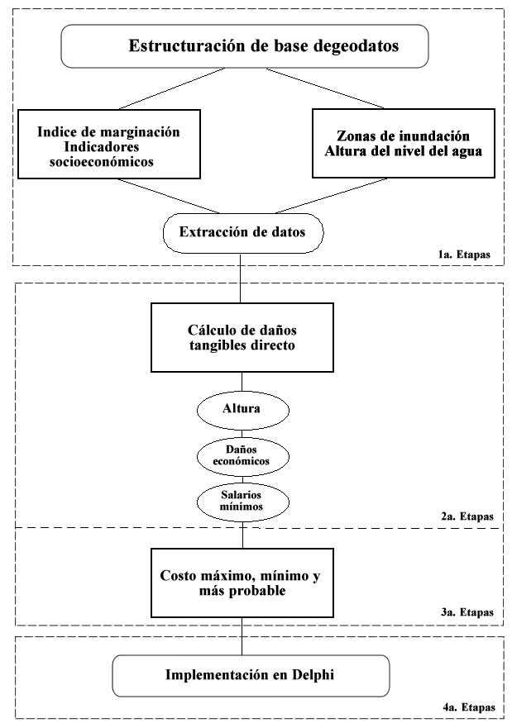
Fuente: Atlas del Agua del Estado de Guanajuato (GEG, 2009); Atlas de Inundaciones del Estado de México (GEM, 2009); Atlas Estatal de Riesgo del Estado de Michoacán (GE Michoacán, 2008) y Sistema de Información Territorial Estatal de Jalisco (GEJ, 2008).
Figura 4. Modelo conceptual. Elaboración propia

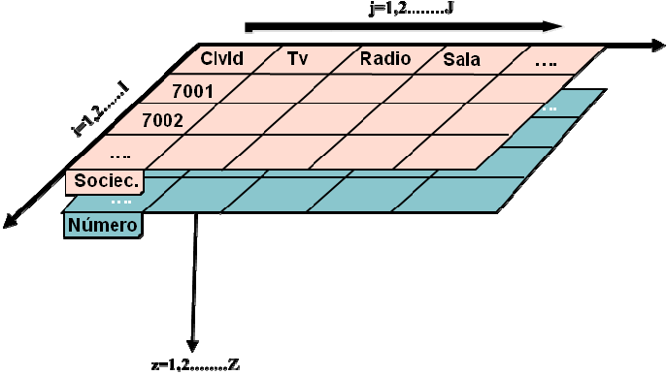

Figura 5. Dimensiones permisibles en bases de datos. (Elaboración propia)

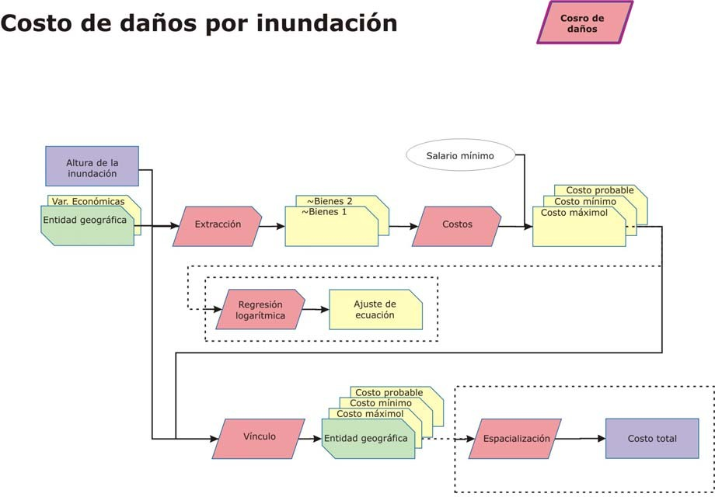

Figura 6. Modelo geomático para la estimación de costos de daños por inundación. (Elaboración propia)

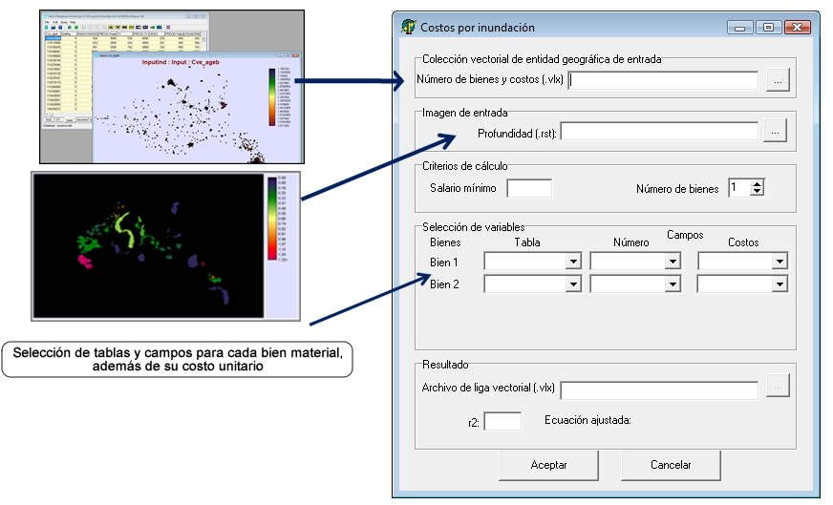

Figura 7. Módulo para la estimación de costos de daños por inundación. (Elaboración propia)
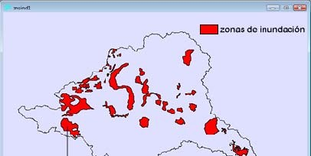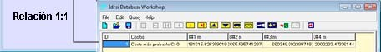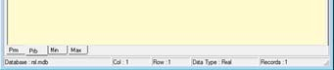
Figura 8. Resultado, archivo de liga vectorial con los costos de daños para la zona de inundación. (Elaboración propia)

